

**TISKOVÁ ZPRÁVA**

V Praze, 24. 7. 2019

**MetLife podpořila dobročinný závod Pusť kačku**

**Vodácké centrum v Českých Budějovicích zaplavilo přes 1 700 malých a 20 velkých žlutých charitativních kaček. Dobročinný závod** [**Pusť kačku**](https://www.pustkacku.cz/) **se konal 9. června již po osmé a letošní ročník byl rekordní co do počtu návštěvníků i vybrané částky. Pojišťovna MetLife věnovala projektu 10 000 Kč, které dále poputují organizaci** [**I MY**](https://www.imypomahame.cz/) **pomáhající dětem s handicapem a jejich rodinám a** [**APLA Jižní Čechy**](http://www.aplajc.cz/)**, která pomáhá lidem s poruchou autistického spektra. Celkem charitativní závod Pusť kačku získal pro obě organizace 189 350 Kč.**

Pojišťovna MetLife se v rámci letošního ročníku přidala ke Kachnímu hejnu, které sdružuje společnosti podporující tento charitativní závod. MetLife na svém stánku připravil pro děti v rámci doprovodného programu poznávací soutěž a rodiče si v mezičase mohli vyplnit kvíz a zapojit se do slosování o roční pojištění pro dítě zdarma.

„*O dobročinném závodu Pusťe kačku jsme se dozvěděli díky naší klientce, paní Marii Verboon Filipové, která se svým manželem již osm let závody organizuje a pomohli tak velkému počtu dětí i jejich rodinám. Bylo to opravdu příjemné odpoledne a těšíme se na další ročníky,*“ uvádí František Špulák, Marketing and Communication Executive MetLife.

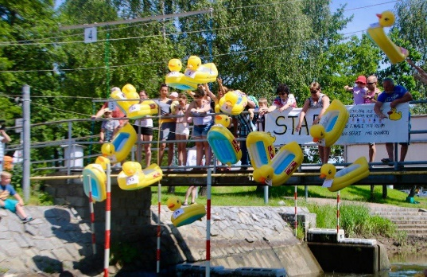Závody gumových žlutých kačenek Pusť kačku letošní rok přilákaly na 1 300 návštěvníků. Slalomovou dráhu ve Vodáckém centru v Českých Budějovicích projelo nejprve 29 velkých nafukovacích kaček sponzorů a poté 1 737 malých kachniček, které si mohli účastníci zakoupit přímo na místě nebo v předprodeji na stránkách [www.pustkacku.cz](http://www.pustkacku.cz). První kačenky v cíli svým majitelům vyhrály hodnotné ceny.

Zahájení charitativního závodu 29 velkých nafukovacích žlutých kachniček ve Vodáckém centru v Českých Budějovicích



Závodnice dobročinného závodu Pusť kačku v Českých Budějovicích získaly pro organizaci I MY a APLA Jižní Čechy 189 350 Kč

**Pro více informací kontaktujte:**

Marcela Štefcová

**Crest Communications, a.s.**

Ostrovní 126/30

110 00 Praha 1

gsm: + 420 731 613 669

www.crestcom.cz

e-mail: [marcela.stefcova@crestcom.cz](mailto:marcela.stefcova@crestcom.cz)

**Informace pro editory**

Pojišťovna [MetLife](https://www.metlife.cz/) (MetLife Europe d.a.c.) nabízí své služby v České republice od roku 1992. Dlouhodobě se umisťuje v žebříčku top deseti nejvyužívanějších pojišťoven v oblasti životního pojištění. MetLife Europe d.a.c. je dceřinou společností MetLife, Inc., která vznikla již v roce 1868 a v současnosti spravuje pojistky 100 milionů klientů ve více než 40 zemích světa. Široká produktová nabídka zahrnuje zejména investiční životní pojištění, úrazové pojištění, speciální druhy pojištění pro ženy nebo děti či zaměstnanecké benefity.